Консультация для родителей

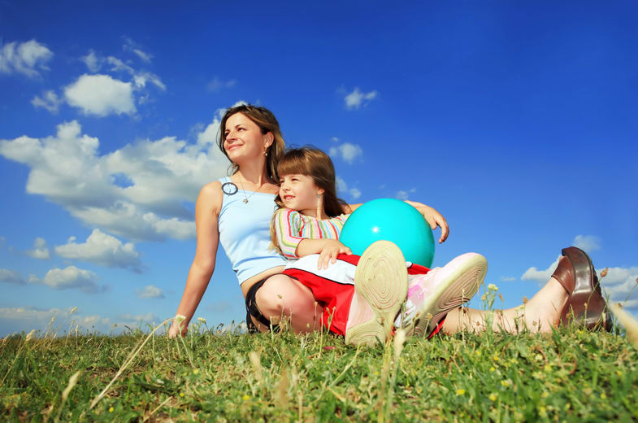

«Летняя прогулка в лесу с ребенком - правила безопасности»
Поездка в лес понравится любому ребенку, ведь на природе можно бегать, прыгать, веселиться. А среди деревьев и кустарников спрятано столько всего интересного! Но родителям в лесу не до отдыха, т.к. нужно следить за своим чадом. Если мамы и папы будут знать правила безопасности на природе, отдых точно получится замечательным!
— Перед поездкой в лес обязательно предупредите кого-то из родных или друзей о том, куда вы собираетесь.
— С собой всегда нужно брать спички, нож и часы, и мобильный телефон.
— Старайтесь не уходить далеко от проверенного маршрута.
— Если кто-то потерялся, сразу вызывайте спасателей, не нужно пытаться найти человека самостоятельно.
— Всегда берите с собой аптечку с самыми необходимыми лекарствами.
— Не спускайте глаз с детей. Даже если у вас взрослый самостоятельный ребенок, наблюдайте за ним.
— Возьмите с собой достаточное количество чистой питьевой воды.
— Одевайте детей в яркую одежду. Зеленые и темные цвета не желательны весной и летом. Осенью избегайте коричневых тонов, а зимой лучше отказаться от серого и белого цвета.
— Перед тем как идти в лес с детьми, пришейте на их одежду светоотражатели.
— Объясните детям, как вести себя при встрече со зверями.
— Если вы отправились на прогулку в период активности клещей, оденьте детей в одежду, максимально прилегающую к телу.
— Объясните ребенку, что не нужно ногой ломать сухие ветви. Отлетевшая в сторону палка может попасть в лицо самому малышу или тому, кто идет рядом с ним.
— Никогда не оставляйте детей одних и не уходите от них далеко.
— Подавайте пример своим поведением, не шумите в лесу, не бегайте.
— Весь мусор обязательно складывайте в пакеты и уносите с собой.
— Поясните заранее, какие ягоды и грибы смертельно опасны. Лучше приучить ребенку к тому, чтобы любой новый для него дар природы он сначала показывал вам.
— Не разрешайте детям бегать возле озер или рек без старших.
— Дома всегда осматривайте ребенка, чтобы убедиться, что у него нет ран, укусов и других повреждений.
Перед походом в лес обсудите с детьми следующие вопросы:
Лес – это дом, жилище животных, насекомых и растений. Мы в этом жилище – гости. А как следует вести себя гостям? Аккуратно! Ничего не ломая, не нарушая покоя лесных зверей. Мы должны соблюдать правила:
1. Нельзя разводить огонь в лесу. Почему? Что может случиться с лесом?
2. Нельзя разорять гнезда птиц. Почему? Много ли времени уходит у птиц на строительство гнезда и уход за яйцами? Расстроится ли птица, если вернется домой, а там нет ее детишек?
3. Нельзя разорять муравейники. Посмотрите, какие муравьи маленькие. Представьте себе, как они видят вас. Вы для них – великаны! И не смотря на то, что муравьи такие крохотные, они постоянно работают. Вот такой величины может достигать их дом – муравейник. Муравьев считают санитарами леса. Почему?
4. Не обижай насекомых и животных. Почему нельзя обижать насекомых и муравьев? Почему их нельзя брать с собой? Можно ли забирать даже очень симпатичных жителей из их дома?
5. Нельзя шуметь в лесу. Почему? Как воспринимают музыку животные?
6. Не оставляй мусор. Почему его нельзя оставлять? Что случится, если все будут мусорить в лесу? Как отнесутся к этому звери?
7. Нельзя ломать деревья, кусты, рвать траву, цветы и ягодные кусты с корнем. Почему? Вырастут ли они заново?
8. Нельзя ломать ядовитые грибы. Почему? как используют их звери?
Итак, когда правила поведения обсудили и поняли, время отправляться в лес. Чем можно занять детей в лесу? Как развлечь детей в лесу?

Игры и занятия для детей в лесу
Игра 1. «Лесные звуки».
Встаньте или сядьте с детьми вкруг. Предложите им закрыть глаза и прислушаться. Кто слышит больше звуков? Какие звуки слышны?
Игра 2. «Маленькие исследователи».
Возьмите с собой лупу и рассмотрите лист под увеличительным стеклом. Дома зарисуйте узор листа.
Игра 3. «Мастера в лесу».
У детей есть с собой мешочки или корзинки, их задача – найти и собрать оригинальный материал для творчества и поделок (мох, веточки, куски коры, листья, шишки). Дома дети реализуют замыслы.
Игра 4. «Соревнования».
Пусть Ваши маленькие грибники и ягодники посоревнуются, кто больше соберет лесного угощения. Можно даже назначить приз. Альтернативным конкурсом может стать соревнование «У кого самый черный язык» (после похода за черникой пусть дети померяются своими синими языками).
Игра 5. «Кто я такой?» Забавное занятие даже для двух детей.
На бумажке пишется название животного, затем бумажка крепится на лоб ребенка, его задача – угадать, что он за зверь. Для этого игрок может задавать любые вопросы, на которые остальные отвечают «да» или «нет». Например: «Умею ли я кусаться?», «Могу ли летать?», «Я пушистый?».
Совет: Игру можно модифицировать. Например, для более старших детей можно вместо зверей написать на карточках имена известных людей, названия одежды и даже продуктов.
Воспитатели: Иванова Е.В., Шишкина М.М.

